De werkochtend in Kronkelveld van 15 mei 2021:
Wie waren er op deze werkochtend: Jeanne Fijnenberg, Ouwe van der Molen, Roel Wierenga, Jelle Wierenga, Lieke Wierenga, Tijmen Wierenga, Hanne Hoksberg, Giel Hoksberg, Gert-Jan Hoksberg, Marijn Hoksberg, Diny Hegeman, José van Loo, Fokko Minnema, Karen van Dammen, Karin Lammers, Bram Mobron, Irene Hoff en Sia Schipper.
Wat hebben we gedaan:
Eén van de vrijwilligers ging leren bosmaaien. Ouwe zorgde voor de cursus begeleiding.
Op deze werkochtend zijn ook nog andere klussen gedaan: Er is gesnoeid, Bedauwde braam is uitgestoken, uit de poel zijn takken en blokken hout verwijderd en takkenrillen zijn gemaakt om de olifant paadjes tegen te gaan.
Tijdens de koffie is het overlijden van Paul Weber van het Experiment Zelfbeheer Hoekwierde (EZH) gememoreerd. De rode wandelroute die door Kronkelveld loopt, is een initiatief met deze bewonersgroep en Paul Roelofs. Een temperatuur van 15 graden, een zuidwestelijke windkracht 3 en geen regen, al met al prima weeromstandigheden voor alle beheerklussen.
De website van Jelle Wierenga voor Kronkelveld werd gelanceerd.

Verslag in Foto’s:
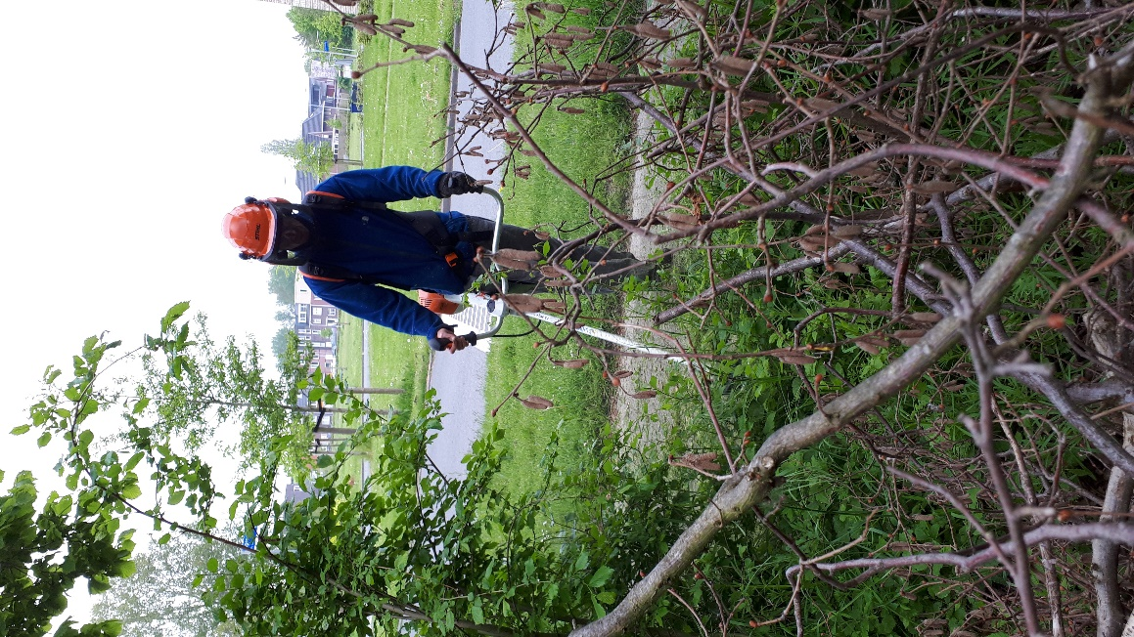
Maaien met de bosmaaier
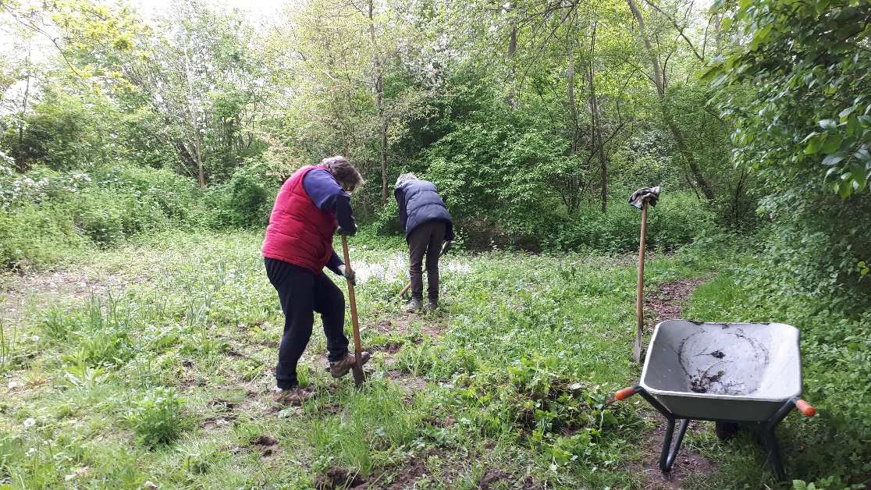
Bedauwde Braam uitsteken
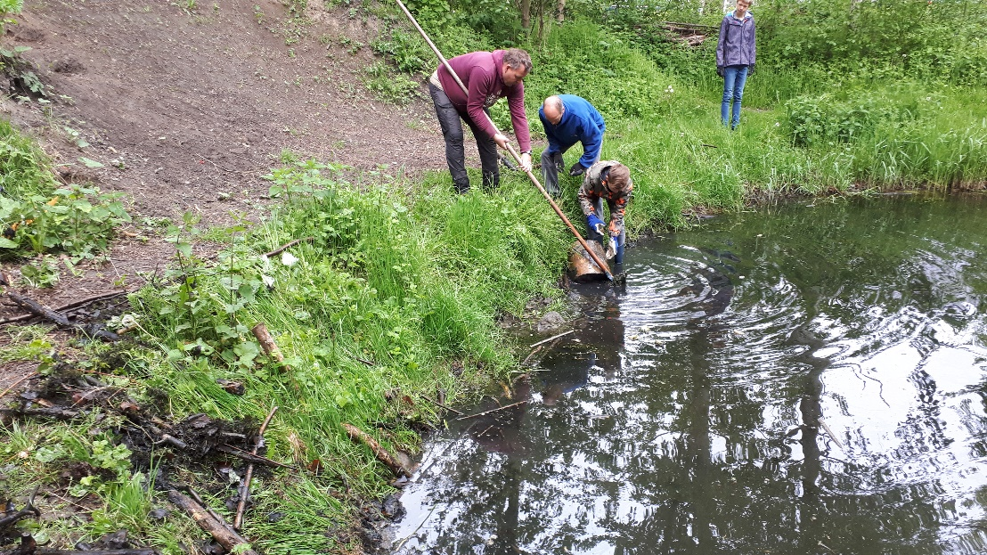
De poel “schonen”
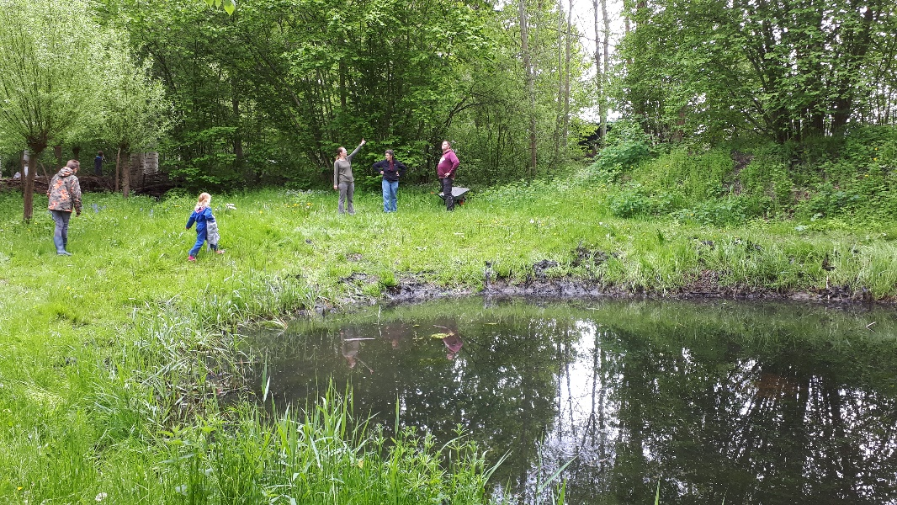
Wat vliegt daar?
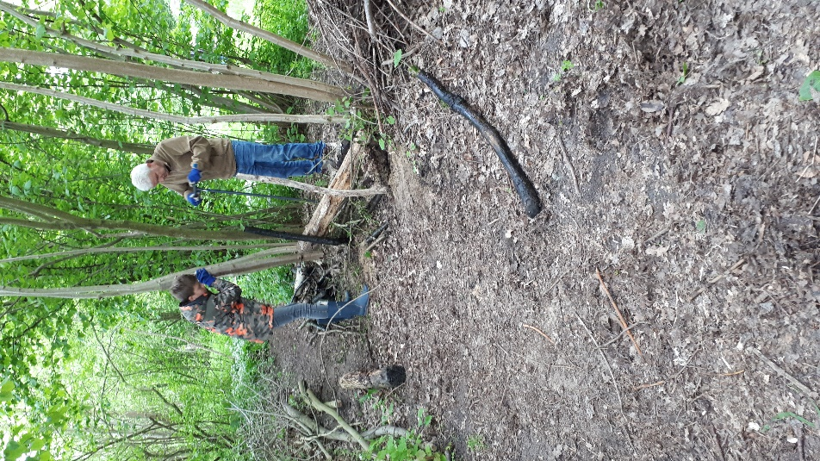
Een nieuwe takkenril plaatsen

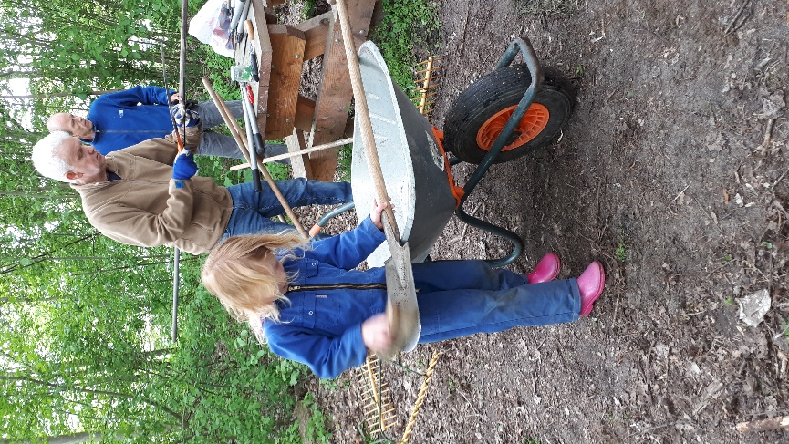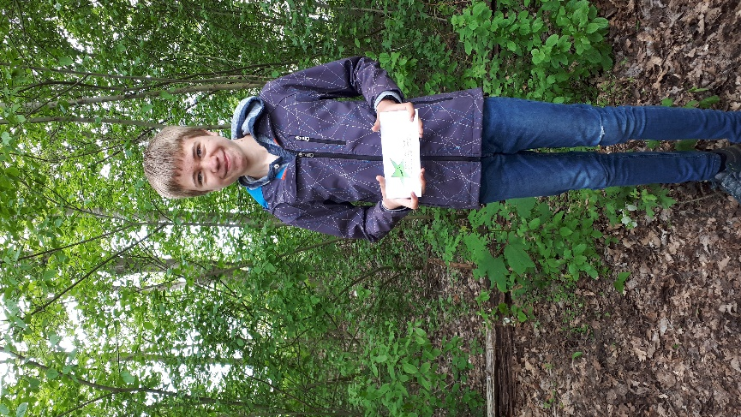
Gereedschap schoonmaken www.kronkelveld.jouwweb.nl
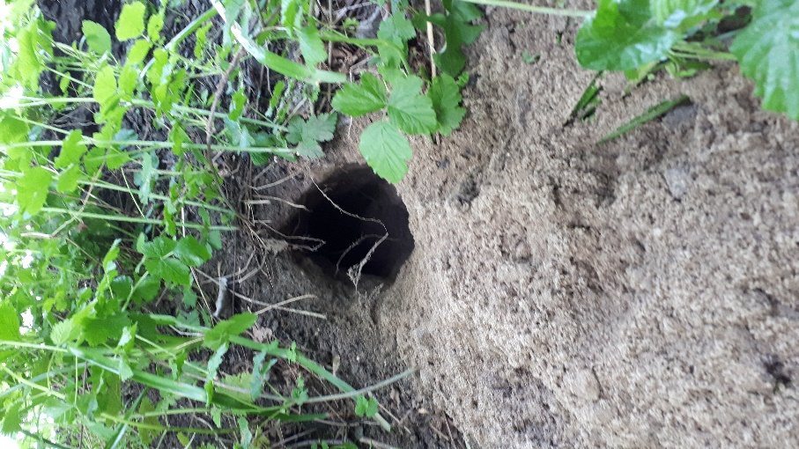
Een nieuw vossenhol

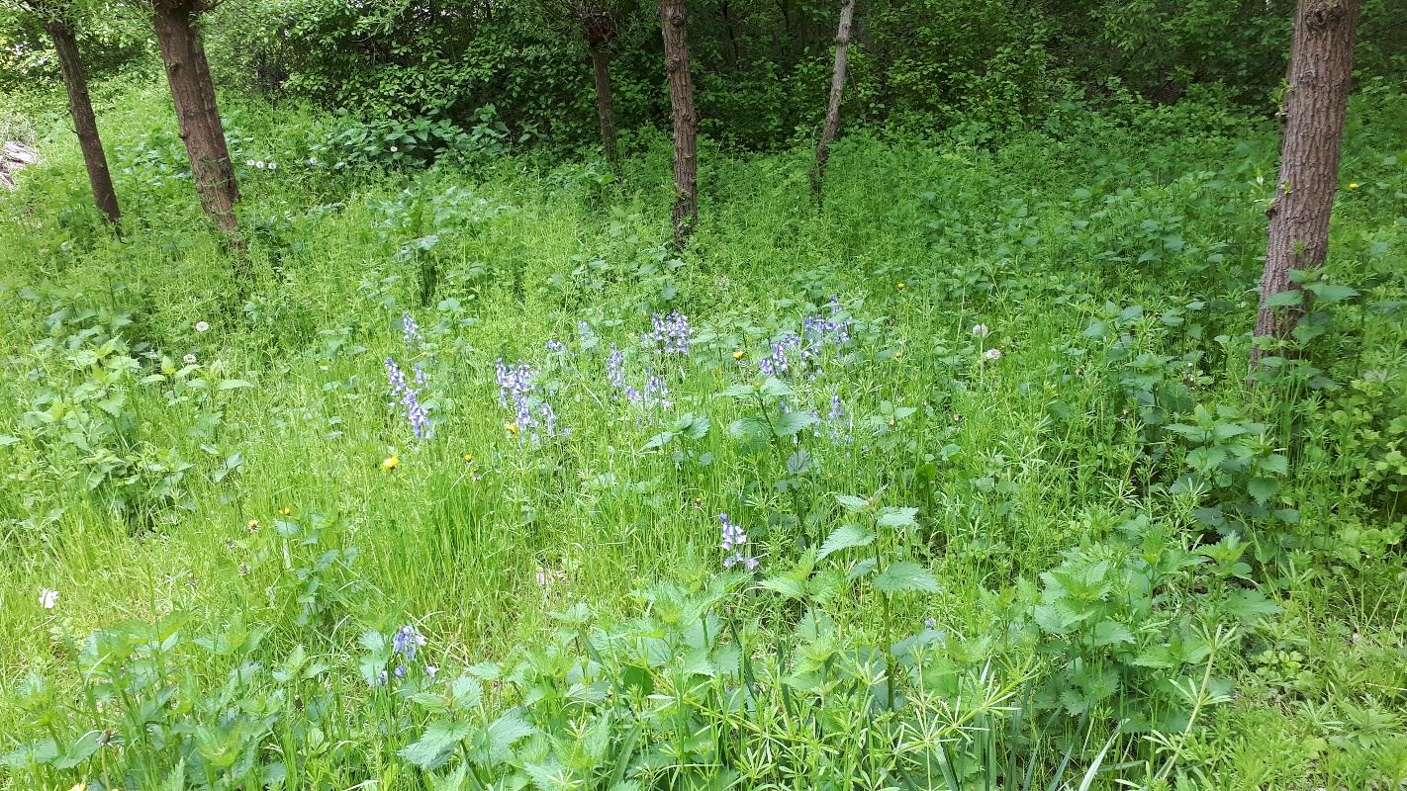
De “Blue Bell’s”

